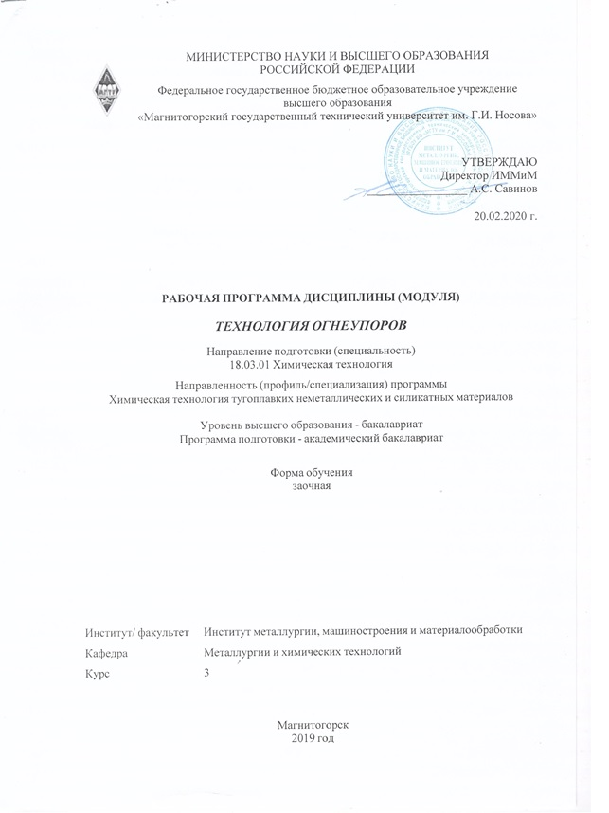

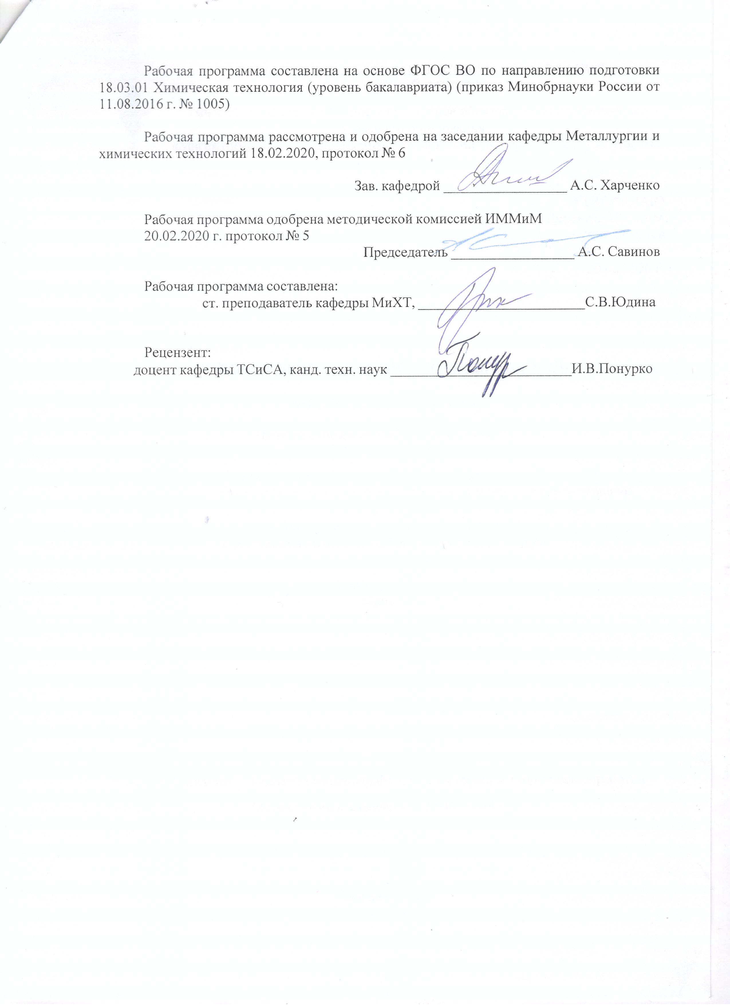

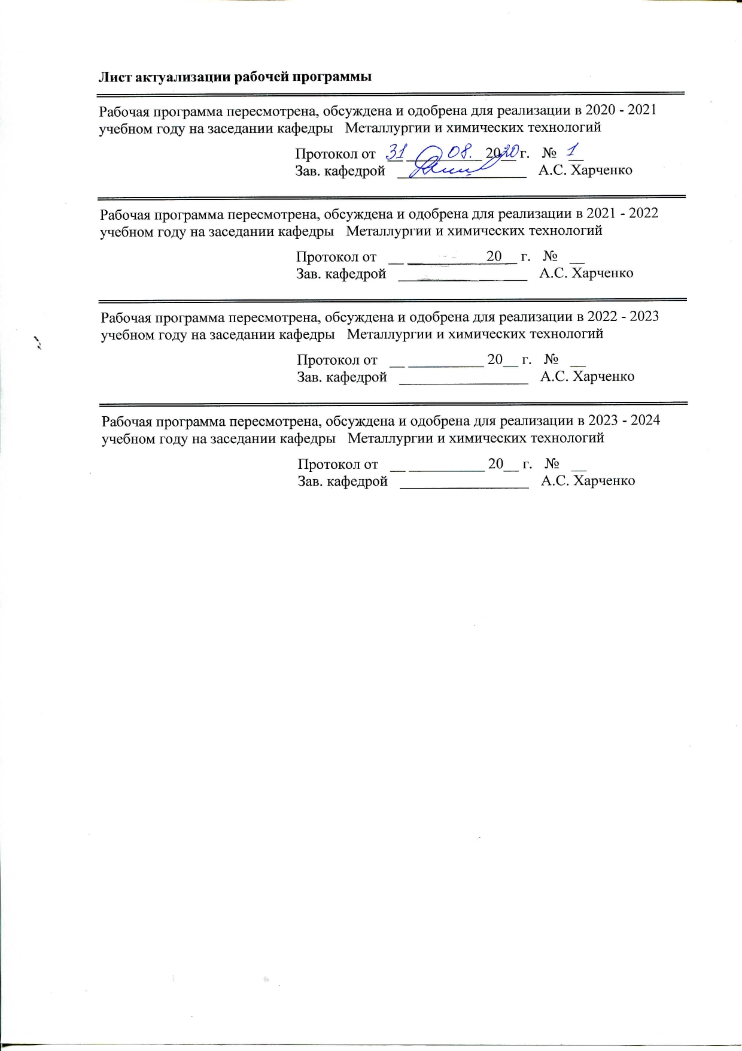

|  |  |
| --- | --- |
| **1** **Цели** **освоения** **дисциплины** **(модуля)** | |
| Целью освоения дисциплины (модуля) «Технология огнеупоров» является освоение обучающимися знаний в области теоретических и технологических основ производства огнеупорных материалов и изделий на их основе, формированию макроструктуры и свойства изделий в различных условиях эксплуатации. | |
|  |  |
| **2** **Место** **дисциплины** **(модуля)** **в** **структуре** **образовательной** **программы** | |
| Дисциплина Технология огнеупоров входит в вариативную часть учебного плана образовательной программы.  Для изучения дисциплины необходимы знания (умения, владения), сформированные в результате изучения дисциплин/ практик: | |
| История химии и химической технологии | |
| Введение в направление | |
| Физическая химия | |
| Минералогия и петрография неметаллических и горючих ископаемых | |
| Коллоидная химия | |
| Знания (умения, владения), полученные при изучении данной дисциплины будут необходимы для изучения дисциплин/практик: | |
| Физическая химия тугоплавких неметаллических и силикатных материалов | |
| Процессы и аппараты химической технологии | |
| Физико-химические основы металлургических процессов | |
| Химическая технология тугоплавких неметаллических и силикатных материалов | |
| Подготовка к защите и защита выпускной квалификационной работы | |
|  |  |
| **3** **Компетенции** **обучающегося,** **формируемые** **в** **результате** **освоения**  **дисциплины** **(модуля)** **и** **планируемые** **результаты** **обучения** | |
| В результате освоения дисциплины (модуля) «Технология огнеупоров» обучающийся должен обладать следующими компетенциями: | |
|  |  |
| Структурный  элемент  компетенции | Планируемые результаты обучения |
| ПК-1 способностью и готовностью осуществлять технологический процесс в соответствии с регламентом и использовать технические средства для измерения основных параметров технологического процесса, свойств сырья и продукции | |
| Знать | -закономерности протекания химических процессов, типовые процессы химической технологии, соответствующие аппараты и методы их расчета;  -основные принципы организации химического производства, его струк-туры, методы оценки эффективности производства; общие закономерности химических процессов. |
| Уметь | -рассчитывать основные характеристики химического процесса, выбирать рациональную схему производства заданного продукта, оценивать технологическую эффективность производства |
| Владеть | -методами анализа эффективности работы химических производств, определения технологических показателей процесса;  -методами определения оптимальных технологических режимов работы оборудования. |
| ПК-11 способностью выявлять и устранять отклонения от режимов работы технологического оборудования и параметров технологического процесса | |

|  |  |
| --- | --- |
| Знать | -основные регламентные параметры технологического процесса режимы работы технологического оборудования и параметры технологического процесса. |
| Уметь | -выявлять отклонения от установленных параметров технологического процесса;  -выявлять и устранять отклонения от режимов работы технологического оборудования и параметров технологического процесса. |
| Владеть | -навыками устранения отклонений от установленных режимов работы технологического оборудования;  -способностью выявлять и устранять отклонения от режимов работы технологического оборудования и параметров технологического процесса. |

|  |  |  |  |  |  |  |  |  |  |  |
| --- | --- | --- | --- | --- | --- | --- | --- | --- | --- | --- |
|  | **4.** **Структура,** **объём** **и** **содержание** **дисциплины** **(модуля)** | | | | | | | | | |
| Общая трудоемкость дисциплины составляет 3 зачетных единиц 108 акад. часов, в том числе:  – контактная работа – 6,4 акад. часов:  – аудиторная – 6 акад. часов;  – внеаудиторная – 0,4 акад. часов  – самостоятельная работа – 97,7 акад. часов;  – подготовка к зачёту – 3,9 акад. часа  Форма аттестации - зачет | | | | | | | | | | |
|  |  |  |  |  |  |  |  |  |  | |
| Раздел/ тема  дисциплины | | Курс | Аудиторная  контактная работа  (в акад. часах) | | | Самостоятельная работа студента | Вид самостоятельной  работы | Форма текущего контроля успеваемости и  промежуточной аттестации | Код компетенции | |
| Лек. | лаб.  зан. | практ. зан. |
| 1. Классификация материалов | | |  | | | | | | | |
| 1.1 Классификация огнеупорных материалов и изделий. | | 3 | 0,5 |  | 1/1И | 25 | Самостоятельное изучение учебной и научно литературы. | Устный опрос (собеседование) | ПК-1, ПК-11 | |
| Итого по разделу | | | 0,5 |  | 1/1И | 25 |  |  |  | |
| 2. Теоретические основы технологии огнеупоров. | | |  | | | | | | | |
| 2.1 Свойства огнеупорных материалов. Термомеханические свойства. Теплофизические свойства огнеупоров. | | 3 | 0,5 |  | 1 | 20 | Работа с электронными учебниками.Разр аботка алгоритма выполнения решения задач. | Устный опрос (собеседование) | ПК-1, ПК-11 | |
| Итого по разделу | | | 0,5 |  | 1 | 20 |  |  |  | |
| 3. Процессы технологии огнеупоров | | |  | | | | | | | |
| 3.1 Процессы измельчения. Смешение порошков. Процессы формирования огне-упорных материалов. | | 3 | 0,5 |  | 1/2И | 30 | Самостоятельное изучение учебной и научно литературы. Поиск дополнительной информации по заданной теме. Выполнение практических работ (решение задач). | Устный опрос (собеседование) | ПК-1, ПК-11 | |
| Итого по разделу | | | 0,5 |  | 1/2И | 30 |  |  |  | |
| 4. Термическая обработка огнеупорных материалов. | | |  | | | | | | | |
| 4.1 Процессы при обжиге кусковых материалов. | | 3 | 0,5 |  | 1/1И | 22,7 | Изучение теоретического мате-риала и подготовка к выполнению практического занятия. | Устный опрос (собеседование). Контрольная работа. | ПК-1, ПК-11 | |
| Итого по разделу | | | 0,5 |  | 1/1И | 22,7 |  |  |  | |
| Итого за семестр | | | 2 |  | 4/4И | 97,7 |  | зачёт |  | |
| Итого по дисциплине | | | 2 |  | 4/4И | 97,7 |  | зачет | ПК-1,ПК-11 | |
| **5** **Образовательные** **технологии** | | | | | | | | | | |
|  | | | | | | | | | | |
| Образовательные технологии – это целостная модель образовательного процесса, системно определяющая структуру и содержание деятельности обеих сторон этого процесса (преподавателя и студента), имеющая целью достижение планируемых результатов с поправкой на индивидуальные особенности его участников. Технологичность учебного процесса состоит в том, чтобы сделать учебный процесс полностью управляемым.  Реализация компетентностного подхода предусматривает использование в учебном процессе активных и интерактивных форм проведения занятий в сочетании с внеаудиторной работой с целью формирования и развития профессиональных навыков обучающихся.  Цели, поставленные при изучении курса, достигаются за счет комплексного подхода к обучению студентов, основанного на сочетании теоретического курса, лабораторных занятий и самостоятельной познавательной деятельности студентов. Изучение теоретического курса проводится в специализированных лекционных аудиториях с использованием видеотехники, позволяющей транслировать через монитор рисунки, схемы, модели, которые в значительной степени облегчают понимание курса.  Занятия проводятся с применением традиционной и модульно-компетентностной технологий с использованием Интернет-ресурсов.  Лекции проходят как в традиционной форме, в виде презентаций, так и в форме лекций-информаций, ориентированных на изложение и объяснение студентам научной информации, подлежащей осмыслению и запоминанию, лекций-консультаций, где теоретический материал заранее выдается студентам для самостоятельного изучения, для под-готовки вопросов лектору, таким образом, лекция проходит по типу вопросы-ответы-дискуссия.  Лекционный материал закрепляется в ходе практических занятий. На практических занятиях студенты приобретают навыки исследовательской деятельности и умения объяснять результаты эксперимента, основываясь на знаниях теоретической части курса.  Индивидуальная самостоятельная познавательная деятельность студентов заключается в подборе литературы по разделам курса и ее изучении. При этом предусмотрены индивидуальные и групповые консультации по изучаемым разделам курса. В результате изучения данной дисциплины студенты должны прибрести знания, умения и определен-ный опыт, необходимые для будущей практической деятельности. Самостоятельная работа студентов стимулирует студентов к самостоятельной проработке тем в процессе выполнения индивидуальных заданий, в процессе подготовки к контрольным работам и итоговой аттестации. Самостоятельная работа студентов направлена на закрепление теоретического материала, изложенного преподавателем, на проработку тем, отведенных на самостоятельное изучение, на подготовку к выполнению и защите лабораторных работ, подготовку к контрольной работе и итоговой аттестации.  В ходе занятий предполагается использование комплекса инновационных методов интерактивного обучения студентов, включающего в себя:  - создание проблемных ситуаций с показательным решением проблемы преподавателем;  - самостоятельную поисковую деятельность в решении учебных проблем, направляемую преподавателем;  - самостоятельное решение проблем студентами под контролем преподавателя.  - проблемное обучение – стимулирование студентов к самостоятельной «добыче» знаний, необходимых для решения конкретной проблемы.  - контекстное обучение – мотивация студентов к усвоению знаний путем | | | | | | | | | | |

|  |  |  |  |  |
| --- | --- | --- | --- | --- |
| выявления связей между конкретным знанием и его применением.  - обучение на основе опыта – активизация познавательной деятельности студентов за счет ассоциации их собственного опыта с предметом изучения. | | | | |
|  |  |  |  |  |
| **6** **Учебно-методическое** **обеспечение** **самостоятельной** **работы** **обучающихся** | | | | |
| Представлено в приложении 1. | | | | |
|  |  |  |  |  |
| **7** **Оценочные** **средства** **для** **проведения** **промежуточной** **аттестации** | | | | |
| Представлены в приложении 2. | | | | |
|  |  |  |  |  |
| **8** **Учебно-методическое** **и** **информационное** **обеспечение** **дисциплины** **(модуля)** | | | | |
| **а)** **Основная** **литература:** | | | | |
| 1.Сулименко, Л. М. Общая технология силикатов : учебник / Л.М. Сулименко. — Москва : ИНФРА-М, 2020. — 336 с. — (Среднее профессиональное образование). - ISBN 978-5-16-009741-1. - Текст : электронный. - URL: <https://znanium.com/catalog/product/1070212> – Режим доступа: по подписке. | | | | |
|  |  |  |  |  |
| **б)** **Дополнительная** **литература:** | | | | |
| 1. Янюшкин, Ю. М. Теплофизические и рабочие свойства огнеупорных и теплоизоляционных материалов : учебное пособие / Ю. М. Янюшкин. — Москва : МИСИС, 2014. — 91 с. — ISBN 978-5-87623-767-5. — Текст : электронный // Лань : электронно-библиотечная система. — URL: <https://e.lanbook.com/book/117284> — Режим доступа: для авториз. поль-зователей.  2. Свечникова, Н. Ю. Химическая технология топлива : учебно-методическое пособие / Н. Ю. Свечникова, С. В. Юдина, Т. Г. Волощук ; МГТУ. - Магнитогорск : МГТУ, 2018. - 1 электрон. опт. диск (CD-ROM). - URL: <https://magtu.informsystema.ru/uploader/fileUpload?name=3597.pdf&show=dcatalogues/1/1524387/3597.pdf&view=true> | | | | |
|  |  |  |  |  |
| **в)** **Методические** **указания:** | | | | |
| 1. Смирнов, А. Н. Определение свойств глинистого сырья : практикум / А. Н. Смирнов, Н. Ю. Свечникова, С. В. Юдина ; Магнитогорский гос. технический ун-т им. Г. И. Носова. - Магнитогорск : МГТУ им. Г. И. Носова, 2019. - 1 CD-ROM. - Загл. с титул. экрана. - URL: <https://magtu.informsystema.ru/uploader/fileUpload?name=3819.pdf&show=dcatalogues/1/1530255/3819.pdf&view=true> . | | | | |
|  |  |  |  |  |
| **г)** **Программное** **обеспечение** **и** **Интернет-ресурсы:** | | | | |
|  | | | | |
|  |  |  |  |  |
| **Программное** **обеспечение** | | | | |
|  | Наименование ПО | № договора | Срок действия лицензии |  |
|  | MS Windows 7 Professional(для классов) | Д-1227-18 от 08.10.2018 | 11.10.2021 |  |
|  | MS Windows 7 Professional (для классов) | Д-757-17 от 27.06.2017 | 27.07.2018 |  |
|  | MS Office 2007 Professional | № 135 от 17.09.2007 | бессрочно |  |
|  | 7Zip | свободно распространяемое ПО | бессрочно |  |
|  | FAR Manager | свободно распространяемое ПО | бессрочно |  |

|  |  |  |  |
| --- | --- | --- | --- |
| **Профессиональные** **базы** **данных** **и** **информационные** **справочные** **системы** | | | |
|  | Название курса | Ссылка |  |
|  | Электронная база периодических изданий East View Information Services, ООО «ИВИС» | <https://dlib.eastview.com/> |  |
|  |  |
|  | Национальная информационно-аналитическая система – Российский индекс научного цитирования (РИНЦ) | URL: <https://elibrary.ru/project_risc.asp> |  |
|  | Поисковая система Академия Google (Google Scholar) | URL: <https://scholar.google.ru/> |  |
|  | Информационная система - Единое окно доступа к информационным ресурсам | URL: <http://window.edu.ru/> |  |
|  | Электронные ресурсы библиотеки МГТУ им. Г.И. Носова | <http://magtu.ru:8085/marcweb2/Default.asp> |  |
| **9** **Материально-техническое** **обеспечение** **дисциплины** **(модуля)** | | | |
|  |  |  |  |
| Материально-техническое обеспечение дисциплины включает: | | | |
| 1. Учебная аудитория для проведения занятий лекционного типа оснащена:  - техническими средствами обучения, служащими для представления учебной информации большой аудитории: мультимедийными средства хранения, передачи и представления учебной информации;  - специализированной мебелью.  2. Учебные аудитории для проведения практических занятий, групповых и индивидуальных консультаций, текущего контроля и промежуточной аттестации. Оснащение: Доска, мультимедийный проектор, экран.  3. Учебная аудитория для групповых и индивидуальных консультаций, текущего контроля и промежуточной аттестации оснащена:  - компьютерной техникой с пакетом MS Office, с подключением к сети «Интернет» и с доступом в электронную информационно-образовательную среду университета;  - специализированной мебелью.  4. Помещение для самостоятельной работы оснащено:  - компьютерной техникой с пакетом MS Office, с подключением к сети «Интернет» и с доступом в электронную информационно-образовательную среду университета;  - специализированной мебелью.  5. Помещение для хранения и профилактического обслуживания учебного оборудования оснащено:  - специализированной мебелью: стеллажами для хранения учебного оборудования;  -инструментами для ремонта учебного оборудования;  - шкафами для хранения учебно-методической документации и материалов. | | | |
|

# Приложение 1

# 6 Учебно-методическое обеспечение самостоятельной работы обучающихся

Примерные вопросы для собеседования по темам:

1. Определение огнеупоров. Краткие исторические сведения о производстве огнеупоров. Структура производства огнеупоров в мире и в России. Структура потребления огнеупоров. Классификация огнеупоров.

2. Динасовые огнеупоры.

2.1. Общая характеристика кремнезёмистых огнеупоров: Общая характеристика кремнезёмистых огнеупоров. Динасовые и кварцитовые огнеупоры, огнеупоры из кварцевого стекла. Ассортимент кварцитовых огнеупоров. Области применения кварцитовых огнеупоров. Сырьё для производства кварцитовых огнеупоров. Кварциты.

2.2. Физико – химические основы производства динасовых огнеупоров: Превращения кварцитов при нагревании. Диаграмма Фенера и Прянишникова. Минерализаторы для динасовых огнеупоров. Выбор минерализаторов, требования к ним. Свойства расплавов – минерализаторов в системах CaO-Al2O3-SiO2, CaO-SiO2-FeO, CaO-SiO2-Fe2O3, MgO-Al2O3-SiO2.

2.3. Фазообразование в кварцитовых огнеупорах: Фазовый состав и структура динасовых, кварцитовых огнеупоров и материалов на основе кварцевого стекла. Условия образования "прямой связи" в структуре динасовых изделий. Процесс перерождения кварцитов.

2.4. Технология производства динасовых огнеупоров: Технологическая оценка сырьевых материалов для производства динаса. Подготовка кварцита и минерализаторов. Приготовление известкового молока и известково – железистой смеси, условия применения сухих минерализаторов. Временные технологические связующие для производства изделий.

2.5. Технологические схемы производства различных видов динасовых огнеупоров: Зерновой состав динасовых шихт. Измельчение кварцита, классификация порошков. ПДК кварцита. Форма зерен, типы измельчающих аппаратов. Смешение динасовых шихт, процессы при смешении. Смесительное оборудование. Прессование динасовых изделий. Типы прессов. Формовочные свойства динасовых шихт. Требования, предъявляемые к сырцу. Способы прессования динасовых изделий. Брак при прессовании. Сушка динасовых огнеупоров. процессы при сушки. Обжиг динаса. Физико – химические процессы при обжиге. Условия тридимитизации. Режимы обжига. Виды брака.

2.6. Специальные динасовые огнеупоры: Высокоплотный динас. Высококремнезёмистый динас. Динасокарборунд, динасохромит. Динасовые легковесы. Кварцитовые огнеупоры. Огнеупоры из кварцевого стекла.

2.7. Свойства кварцитовых огнеупоров: Структура, механические, химические и теплофизические свойства кварцитовых огнеупоров. Служба кварцитовых огнеупоров. Особенности службы динаса в коксовых батареях, стекловаренных, сталеплавильных и других промышленных печах.

3. Алюмосиликатные огнеупоры

3.1. Общая характеристика алюмосиликатных огнеупоров: История развития производства. Классификация алюмосиликатных огнеупоров по химическому и фазовому составу.

3.2. Сырьё для алюмосиликатных огнеупоров: Структура и классификация глинистых материалов. Основные свойства глинистого сырья: химический, гранулометрический и минералогический состав, пластичность. связующая способность, огнеупорность, температура и интервал спекания. Система глина – вода; влагоёмкость, набухание, тиксотропия, разжижжение. Поведение глин при нагревании. Первичный муллит: структура и особенности образования. Кремнезёмистые материалы: кварцевые пески, кварцевые отходы, кварциты, маршалит.

3.3. Схемы производства алюмосиликатных огнеупоров: Принципиальные схемы производства алюмосиликатных огнеупоров. Глиняная связка и способы её подготовки; агрегаты для измельчения, сушки и помола глины, особенности их эксплуатации. Типы отощителей, их подготовка. производство шамота: подготовка к обжигу, способы обжига, оценка качества, зерновой состав. Изделия из пластических масс. Технологическая схема, основные процессы, оборудование, его рациональное использование. Изделия из полусухих масс. Технологические схемы, особенности производства. Рациональный зерновой состав и подготовка шамотных масс. Прессовое оборудование, его эксплуатация, характеристики сырца. Сушка и обжиг изделий, физико – химические процессы при обжиге. Фазовый состав шамотных огнеупоров. Их основные свойства, особенности эксплуатации. Полукислые огнеупоры.

3.4. Алюмосиликатные огнеупоры из высокоглинозёмистого сырья: Муллитокремнезёмистые, муллитовые, муллитокорундовые огнеупоры. Минералы группы силлиманита: дистен, андалузит, силлиманит, их структура состав свойства, поведение при нагревании. Гидраты глинозёма: диаспор, бёмит, гидраргиллит, их структура, состав, свойства, поведение при нагревании. Плавленые высокоглинозёмистые материалы. Синтетические высокоглинозёмистые материалы. Синтез муллита. Технологические особенности производства высокоглинозёмистых огнеупоров из природного и синтетического сырья. Получение синтетического высокоглинозёмистого наполнителя, составы связки и особенности вторичного муллитообразования. Оборудование и особенности его эксплуатации. Режимы смешения, прессования, сушки и обжига высокоглинозёмистых огнеупоров. Свойства высокоглинозёмистых огнеупоров, особенности их службы в тепловых агрегатах.

4. Технология периклазовых и периклазошпинелидных огнеупоров.

4.1. Периклазовые огнеупоры: Периклазовые огнеупоры: определение, история развития производства. Сырьё для производства периклазовых огнеупоров: состав и свойства (кристаллический и аморфный магнезит, брусит, растворы солей магния, магнийсодержащие отходы производств), месторождения, способы переработки. Требования к качеству. Обогащение.

4.2. Физико – химические основы производства: Поведение магнезита при нагревании, каустический и спеченные порошки. Фазовый состав и структура спеченного периклаза, диаграмма состояния MgO-SiO2-CaO-Fe2O3.

4.3. Производство периклазовых порошков: Схемы производства металлургических порошков, составы и свойства порошков. Обжиг магнезита во вращающихся и шахтных печах. Пылеунос, способы утилизации пыли. Синтетические металлургические порошки. Плавленые периклазовые материалы.

4.4. Схемы производства периклазовых огнеупоров: Технологические схемы производства отдельных видов изделий, их особенности. Основное оборудование, его технологическая оценка. Состав шихт и масс, гидратация периклазовых порошков, факторы её определяющие; процессы при вылёживании, назначение вылёживание. Временные технологические связующие и их влияние на свойства массы. Смешение периклазовых шихт, аппараты, процессы, происходящие при смешении. Прессование изделий, свойства сырца, брак при прессовании. Сушка периклазового сырца, брак сушки. Способы переработки брака. Обжиг изделий, особенности садки, процессы при обжиге. Свойства периклазовых изделий. Рядовые, термостойкие, изделия, плотные и особоплотные изделия, изделия из плавленого периклаза. Особенности службы периклазовых огнеупоров в промышленных печах.

4.5. Периклазошпинелидные огнеупоры: Классификация периклазошпинелидных огнеупоров: периклазохромитовые, хромитопериклазовые, хромитовые, периклазошпинелидные. Шпинелиды и шпинели: особенности структуры, виды хромшпинелидов. Сырьё для производства хромсодержащих огнеупоров: хромитовые руды, их химическая и минеральная характеристика, месторождения, обогащение. Физико – химические основы производства магнезиальношпинелидных огнеупоров. Процессы при нагревании периклазохромитовых смесей. Вещественный и зерновой состав шихт: схемы производства, процессы при обжиге. Фазовый состав и свойства периклазошпинелидных огнеупоров. Номенклатура и области применения периклазошпинелидных огнеупоров. Служба в промышленных тепловых агрегатах.

**Примерный перечень практических заданий:**

Задача 1: Определить месячную и годовую экономию сырья, если к фарфоровой массе состава: глина – 20%, каолин - 30%, полевой шпат – 12%, пегматит – 20%, кварц - 18% добавить 5% фарфорового боя.

Задача 2 Определить пригодность сырья для получения фарфоровых изделий по его химическому составу.

Задача 3: Сколько свободного кварца находится в каолине, если общее содержание кремнезема в нем – 47,6 % и глинозема –38,5 %.

Задача 4: Рассчитать огнеупорность каолина по известному химическому составу.

Задача 5: Рассчитать химическую чистоту каолина по величине потерь при прокаливании.

Задача 6: Рассчитать выход муллита, если к чистому каолину добавить 20,5% технического глинозема.

**Формулировка индивидуального задания №1**

Расчет структурной формулы основного глинообразующего минерала глинистой породы по химическому составу тонкодисперсной фазы.

1. Суть рационального химического анализа глинистых пород.

2. Особенности определения вещественного состава глинистых пород методом рационального химического анализа.

3. Способы диагностики минерального типа глинистых пород.

4. Особенности кристаллохимического строения основных глинообразующих минералов.

5. Расчет структурной формулы основных глинообразующих минералов по методу Борнеман-Старынкевич.

6. Прогнозная оценка некоторых технологических свойств глинистых пород и поведения их в обжиге по структурной формуле основного глинистого минерала.

# Приложение 2

# 7 Оценочные средства для проведения промежуточной аттестации

**а) Планируемые результаты обучения и оценочные средства для проведения промежуточной аттестации:**

| Структурный элемент  компетенции | Планируемые результаты обучения | Оценочные средства |
| --- | --- | --- |
| ПК-1 способностью и готовностью осуществлять технологический процесс в соответствии с регламентом и использовать технические средства для измерения основных параметров технологического процесса, свойств сырья и продукции | | |
| Знать | -закономерности протекания химических процессов, типовые процессы химической технологии, соответствующие аппараты и методы их расчета;  -основные принципы организации химического производства, его структуры, методы оценки эффективности производства; общие закономерности химических процессов. | Примерный перечень теоретических вопросов:  1. Сырьё для производства динасовых огнеупоров; оценка качества. «Сухое» перерождение кварцитов. Влияние состава и строения расплава на механизм и 15 скорость перерождения. 2. Физико-химические основы производства динасовых огнеупоров. Диаграмма состояния SiO2 по Феннеру и Принишникову. 3. Поведение кремнезёма при нагревании. Условия образования «прямой связи» в динасовых огнеупорах. 4. Условия образования «прямой связи» в производстве огнеупоров. Особенности огнеупорных изделий, структура которых характеризуется связью «кристаллкристалл». 5. Зерновой состав динасовых масс. Особенности минералообразования при обжиге динасовых огнеупоров. 6. Производство динасовых огнеупоров их свойства, области применения. 7. Специальные виды динасовых огнеупоров: высокоплотный, безжелезистый динас, динасохромит, динасокордиерит. 8. Химико-технологическая классификация глин; физико-химические процессы при нагревании. 9. Производство алюмосиликатных огнеупоров на основе глин и каолинов. Процессы при обжиге. Способы производства шамота, фазовый состав шамота, оценка его качества. 10. Производство шамотных огнеупоров полусухим способом 11. Производство шамотных огнеупоров повышенной плотности (шихта, масса, режим смешения, прессования, сушка, обжиг). 12. Производство шамотных огнеупоров пластическим способом; особенности формования и сушки сырца. 13. Природное высокоглинозёмистое сырьё для производства муллито-кремнезёмистых огнеупоров; оценка качества этих видов сырья, поведение при нагревании. 14. Природное высокоглинозёмистое сырьё для производства муллитовых и муллитокорундовых огнеупоров. Технический глинозём, его состава, свойства, особенности применения в производстве огнеупоров. |
| Уметь | -рассчитывать основные характеристики химического процесса, выбирать рациональную схему производства заданного продукта, оценивать технологическую эффективность производства | Задачи для самостоятельного решения:  Задача 1: Определить влажность (абсолютную и относительную) глины, если масса влажной глины была 500 кг, а после сушки стала 462 кг.  Задача 2: Определить массу глины, высушенной до 12% (абс.), если масса влажной глины 700 кг.  Задача 3: Материал с влажностью 10% весит 100 кг. Необходимо определить его массу после увлажнения до 20%.  Задача 4: Определить массу “коржей” влажностью 22%, полученных фильтр-прессованием 1000 кг шликера влажностью 50%.  Задача 5: Какова будет масса пресс-порошка влажностью 8%, если высушить в башенном распылительном сушиле 1000 кг шликера с влажностью 54%  Задача 6: Рассчитать необходимое количество сырьевых материалов для получения 500 кг фарфоровой массы состава: глина часовъярская –15 %, каолин просяновский – 35 %, кварц –25 %, полевой шпат - 25 %, если исходные материалы имеют влажность глина 18%, каолин – 16 %, кварц - 0,5 %, полевой шпат –1 %. |
| Владеть | -методами анализа эффективности работы химических производств, определения технологических показателей процесса;  -методами определения оптимальных технологических режимов работы оборудования. | Задание на решение задач из профессиональной области  Задача 1: Рассчитать шихтовой состав фарфоровой массы по ее известному рациональному составу (%): каолинит –53,2%, полевой шпат –16%, кварц –29,3%, прочие минералы –1,5%.  Задача 2: Рассчитать шихтовой состав массы при полной замене одного из сырьевых материалов. Известен состав шихты керамической массы (%): глина –30%, каолин-41,6%, полевой шпат –13,7%, кварцевый песок-15,7%. Требуется заменить применяемую глину новой, более высокого качества, состава (%): SiO2 –50,7; Al2O3- 32,08; Fe2O3- 1,4; CаO-1,4; R2O - следы; ∆mпрк –14,0. |
| ПК-11 способностью выявлять и устранять отклонения от режимов работы технологического оборудования и параметров технологического процесса | | |
| Знать | -основные регламентные параметры технологического процесса режимы работы технологического оборудования и параметры технологического процесса. | Примерный перечень теоретических вопросов:  15. Физико-химические основы производства высокоглинозёмистых (муллитовых) огнеупоров с применением технического глинозёма. 16. Физико-химические основы производства высокоглинозёмистых огнеупоров. Виды сырья (природного и технических продуктов) для их производства 17. Производство высокоглинозёмистого шамота на основе глин и технического глинозёма. 18. Основные способы обогащения магнезитов. Обжиг магнезита в шахтных и вращающихся печах; процессы при обжиге. 19. Физико-химические основы производства периклазовых огнеупоров, их свойства. 20. Производство периклазовых металлургических порошков и порошков для изделий. Минеральный и зерновой состав порошков. Клинкерная технология производства. 21. Пылеунос при обжиге магнезита во вращающихся печах. Способы переработки пыли. 22. Принципиальная технологическая схема производства периклазовых огнеупоров. Свойства и области применения периклазовых огнеупоров. 23. Производство периклазовых огнеупоров на шпинельной связке; свойства огнеупоров. 24. Хромитовые руды – сырьё для производства огнеупоров. Шпинелиды (состав, структура, свойства). 25. Поведение хромита при нагревании. Физико-химические основы производства периклазо-хромитовых огнеупоров. 26. Физико-химические основы производства периклазо-шпинелидных огнеупоров. 27. Физико-химические основы производства термостойких периклазо-хромитовых огнеупоров; процессы при обжиге; свойства и применение. 28. Периклазошпинелидные огнеупоры: производство; физико-химические процессы при обжиге; свойства, применение. |
| Уметь | -выявлять отклонения от установленных параметров технологического процесса;  -выявлять и устранять отклонения от режимов работы технологического оборудования и параметров технологического процесса. | Задачи для самостоятельного решения:  Задача 1: Определить месячную и годовую экономию сырья, если к фарфоровой массе состава: глина – 20%, каолин - 30%, полевой шпат – 12%, пегматит – 20%, кварц - 18% добавить 5% фарфорового боя.  Задача 2 Определить пригодность сырья для получения фарфоровых изделий по его химическому составу.  Задача 3: Сколько свободного кварца находится в каолине, если общее содержание кремнезема в нем – 47,6 % и глинозема –38,5 %.  Задача 4: Рассчитать огнеупорность каолина по известному химическому составу.  Задача 5: Рассчитать химическую чистоту каолина по величине потерь при прокаливании.  Задача 6: Рассчитать выход муллита, если к чистому каолину добавить 20,5% технического глинозема. |
| Владеть | -навыками устранения отклонений от установленных режимов работы технологического оборудования;  -способностью выявлять и устранять отклонения от режимов работы технологического оборудования и параметров технологического процесса. | Задание на решение задач из профессиональной области  Расчет материального баланса производства шамотных огнеупоров для Уральского региона мощностью 30000 т/год. Подбор сырьевых материалов. Выбор и обоснование технологии производства. |

**б) Порядок проведения промежуточной аттестации, показатели и критерии оценивания:**

Промежуточная аттестация по дисциплине «Технология огнеупоров» включает теоретические вопросы, позволяющие оценить уровень усвоения обучающимися знаний, и практические задания, выявляющие степень сформированности умений и владений, проводится в форме зачета.

Зачет по данной дисциплине проводится в виде теста или в устной форме по вопросам из списка, доведенного до сведения студентов, вопрос может содержать небольшое практическое задание.

Показатели и критерии оценивания зачета:

– оценку **«зачтено»** студент получает, если может показать знания на уровне воспроизведения и объяснения информации, интеллектуальные навыки решения простых задач, может дать оценку предложенной ситуации.

– оценку **«не зачтено»** студент получает, если не может показать знания на уровне воспроизведения и объяснения информации, не может показать интеллектуальные навыки решения простых задач, дать оценку предложенной ситуации.